**O’QUVCHI DIQQATI KO’LAMINI ANIQLASH METODIKASI**

Ushbu metodika ёrdamida o’quvchining diqqat ko’lami aniqlanadi. Buning uchun 8 ta bir xil jadvalda turlicha hajmdagi nuqtalar aks ettirilgan tasvirlar stimul materiali sifatida foydalaniladi. Har bir jadvallardagi nuqtalar soni ularning soniga mos tarzda ko’payib boradi. Tajribadan oldin o’quvchiga quyidagicha ko’rsatma beriladi:

«Hozir siz bilan diqqatni hajmini organish metodikasi ustida ishlaydi. Sizga nuqtalar chizilgan kartochkalar ketma-ket ko’rsatiladi. Ushbu nuqtalarni bo’sh kataklarga chizasiz”. So’ngra o’quvchiga sakkizta kartochka 1-2 soniya oralig’ida ketma-ket ko’rsatiladi. Navbatdagi kartochkani ko’rsatishdan oldin, o’quvchiga esga olib qolgan nuqtalarni qayta esga tushirishi va bo’sh kartochkaga belgilab qo’yishi uchun15 soniya vaqt beriladi.

**Natijalarni baholash**

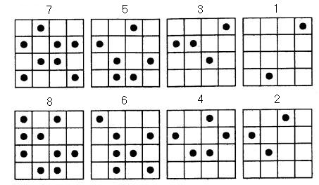

**“Nuqtalarni esga olib qol va o’z o’rniga qo’y” topshirig’i uchun stimul materiali”**

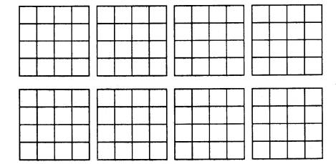

**“Nuqtalarni esga olib qol va o’z o’rniga qo’y” topshirig’i matrtsasi**

O’quvchi diqqqati ko’lamini u to’g’ri aks ettirgan nuqtalarning hajmi bilan belgilanadi. Buning uchun eng ko’p nuqtali, to’g’ri to’ldirilgan kartochka olinadi:.

**10 ballov** — agar o’quvchi 6 va undan ko’p nuqtalarni to’g’ri aks ettirgan bo’lsa.

**8-9 ballov** — o’quvchi kartochkadagi 4 dan 5 tagacha nuqtani xatosiz aks ettirgan bo’lsa.

**6-7 ballov** — o’quvchi kartochkadagi 3 dan 4 tagacha nuqtani xotirasida to’g’ri tiklagan bo’lsa.

**4-5 ballov** — o’quvchi kartochkadagi 2 dan 3 tagacha nuqtani to’g’ri esga olib qolganda.

**0-3 balla —** o’quvchi bitta kartochkada bittadan ortiq nuqtani to’g’ri aks ettira olmagan bo’lsa.

**Rivojlanganlik darajasi**

|  |
| --- |
| 10 ball — juda yuqori.  8-9 ballar — yuqori.  6-7 ballar — o’rtacha.  4-5 ballar— past.  0-3 ballar — juda past. |